管理体系审核记录表
过程与活动、  抽样计划 | 涉及  条款 | 受审核部门：办公室 主管领导：郭晓丽 陪同人员：张琳 | 判定
过程与活动、  抽样计划 | 涉及  条款 | 审核员：姜海军 审核时间：2020年6月14日 | 判定
过程与活动、  抽样计划 | 涉及  条款 | 审核条款：  EMS:6.1.2环境因素、6.1.3合规义务、6.1.4措施的策划、8.1运行策划和控制、8.2应急准备和响应、9.1监视、测量、分析和评价（9.1.1总则、9.1.2合规性评价），  OHSAS:4.3.1危险源的辨识与评价、4.3.2法律法规和其他要求、4.4.6运行控制、4.4.7应急准备和响应、4.5.1绩效测量、4.5.2合规性评价， | 判定
环境因素识别、危险源辨识、风险评价和控制措施的确定 | E6.1.2  S4.3.1 | 办公室作为公司环境和职业健康安全管理体系的主控部门，主要负责识别评价相关的环境因素和危险源，查有：《环境因素的识别、评价控制程序》、《危险源辨识、风险评价和控制措施确定控制程序》。  询问识别：根据各部门识别及各生产、办公、供应、销售、质检、仓库过程环节识别，考虑了螺旋钢管的制造与销售；管件、法兰、防腐保温管道、钢管的销售的特点，最后由办公室汇总。  查到《环境因素识别评价表》，识别考虑了正常、异常、紧急，过去、现在、未来三种时态，考虑了供方、客户等可施加影响的环境因素，能考虑到产品生命周期观点，如产品生产流程设计活动、生产活动、检验活动、运输活动的环境因素，与上次没有变化。  识别情况如下：  抽 1）水：  公司无生产废水外排，生活污水经化粪池处理后外排市政污水管道；  2）噪声：  生产设备运行的噪声排放等；  3）气：  焊接过程废气的排放、汽车尾气排放等；  4）废渣：  生活垃圾弃置、生产过程中产生的边角料及不合格产品的排放、设备维修废件弃置、设备维保含油废抹布废弃、办公碳粉盒废弃等；  5）（紧急、意外、异常）情况：  潜在火灾发生等。  提供了《重要环境因素清单》，  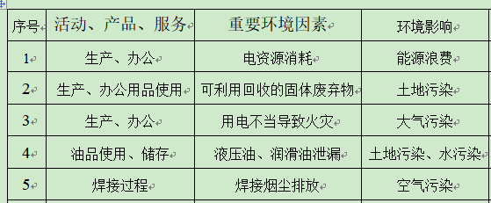  涉及办公室的环境因素有水电消耗、生活垃圾排放、纸张等办公废品排放、墨盒、废旧电池等废品、火灾事故发生等。  办公室的重要环境因素为日常办公过程中水电能源的消耗、固废的排放、火灾事故的发生等。  控制措施主要有：固废分类存放、办公危废交耗材供应单位、定期监测、日常培训、消防配备消防器材等措施。  查《危险源评价表》，识别办公活动、采购销售过程、检验过程、生产过程中的危险源。如地面积水湿滑滑倒、化学品泄漏、生产过程未正确使用劳动防护用品造成人身伤害、运输汽车事故等。  查到《不可接受风险清单》，  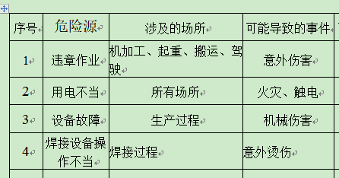  涉及办公室的危险源主要是火灾和触电等。  危险源控制执行管理方案、配备消防器材、个体防护、日常检查、日常培训教育等运行控制措施等。。
应对风险和机遇措施的策划 | E6.1.4 | 公司根据环境因素和危险源的风险辨识结果，分别制定出《重要环境因素清单》、《不可接受风险清单》，通过具体的措施进行有效控制：目标、管理方案、管理制度运行控制、应急预案、检查、培训。  制定了《合规性评价程序》、《监视、测量、分析和评价控制程序》，每年对公司适用的合规义务进行识别更新并定期评价、检查。  经组织评价，组织策划的措施基本能够满足风险和机遇应对需要，能够与识别的风险和机遇对产品符合性的潜在影响相适应，基本满足标准要求。
运行控制 | E8.1  S4.4.6 | 公司策划了如下要求对环境、安全体系运行进行控制，具体如下：  1、公司编制了管理规定和程序文件，规定了生产、销售过程安全、环境管理的要求。  2、企业无工业废水外排，主要是厂区生活废水，生活废水经化粪池处理后外排市政管道。  3、由办公室负责全公司的消防器材的管理，生活区、办公区均配置了灭火器等消防装置。现场各类物资均分类存放，有垃圾桶，统一收集有关固废。办公区已放置了干粉灭火器，均在有效期内。  4、工伤保险：公司职工均参加了养老保险、工伤保险等。  5、查2019年度用于环保和职业健康安全的资金投入约10万元，主要是绿化、培训教育、劳保用品、保险等。  6、查到健康体检报告，未发生职业病，报告日期2019.8.1日。见附件。  7、查到环境监测报告，废气和噪声能达标排放，报告日期2019.6.20日。见附件。  8、噪声、废气排放的管理控制具体见生产技术部审核记录。  巡视办公区、厂区：  企业位于厂区位于沧县旧州镇强庄子（旧州镇沧狮工业园），企业属于一般机械加工行业，有办公楼、车间、仓库，厂区有停车位，能保证通道畅通，企业四邻无敏感区域。  查看各办公区域电脑，空调等办公设施齐全，用电规范，无临时线使用。办公区卫生保持较好，管理较好，无废水乱排现象。无浪费水电现象。  办公区域、配置了消防器材、粉灭火器，查看指针在绿区，有效。办公车辆均经过年审，司机驾驶证在有效期内。  上下班注意交通安全，线路故障时联系专业电工操作，其他人员不得随意乱动。  办公区域均有固废分类垃圾篓，未发现乱存放废纸、废电池、硒鼓等情况。  厂区有配电室一个，门口有灭火器，均有效。门口有配电重地标识，未发现安全隐患。  由于都是当地附件员工，无食堂无宿舍。  部门运行控制基本符合规定要求。验证了上次远程审核企业提供的资料，有效。
应急准备和响应 | E8.2  S4.4.7 | 编制了《应急准备和响应管理程序》，确定的紧急情况有：火灾、触电、人身伤害等。提供了应急预案，其中包括目的、适用范围、职责、应急处理细则、演习、必备资料等，相关内容基本充分。  应急设施配置：在院内、办公场所内、车间内、仓库内均配备了灭火器、消防栓等消防设施，灭火器状态有效，上次不符合已关闭。  查2019.10.18日的《火灾应急预案演练记录》，演练地点：车间；参加人员各岗位人员；记录演练过程、急救措施等内容。演练后对应急预案进行了评审，此次演练基本完成了任务，提高了公司全体员工的应急反应能力。评审人员张洪波、叶钦慈等。  查到应急准备和响应《管理过程检查记录表》，检查内容：当紧急情况发生时，有关信息如何上报，本部门的应急应变小组成员是否培训和演练，自救与互救能力，灭火器使用，防护用具的使用，应急响应程序是否清楚等，抽查2019.12.22日叶钦慈、张洪波、耿亭亭对办公室、生产区，仓库进行了检查，符合要求。  自体系运行以来尚未发生紧急情况。验证了上次远程审核企业提供的资料，有效。
绩效测量和监视 | E9.1.1  S4.5.1 | 管理体系目标考核按季度进行，抽查到2019年目标考核记录，办公室负责考核，公司和分解的各部门管理目标均已完成。  查到环境管理运行《管理过程检查记录表》，2019.10.19日张洪波、耿亭亭、叶钦慈对办公室、生产部、供销部、质检部检查，内容涉及是否制定了《环境管理运行控制程序》并对其定期检查和考核。是否识别评价了本部门的重要环境因素、其重要环境因素是。是否识别评价更新了适用的法律法规。对分管的环境因素控制项目，是制定了运行管理规定。本部门分解的环境目标指标，采取什么措施进行控制。水资源是否有跑、冒、滴、漏现象。电能资源使用有无不合理浪费情况。办公用品是否做到合理使用，有无浪费。对噪声是否进行了管理控制。固废有无乱丢现象，对其是否进行统一分类，回收处理。所辖区域是否干净、整洁，有无污水、废弃物等。是否制定应急预案，对程序制定信息汇总，物资准备，响应实施，督促检查准备是否充分。检查结果均正常。  查到职业健康安全管理运行《管理过程检查记录表》，2020.3.21日张洪波、耿亭亭、叶钦慈对办公室、生产部、供销部、质检部检查，内容涉及是否制定了《职业健康安全管理运行控制程序》并对其定期检查和考核。是否识别评价了本部门的重要危险源。对分管的危险源控制项目，是制定了运行管理规定或作业指导书。本部门分解的目标指标是？采取什么措施进行控制。灭火器配备不足或故障。无漏电保护装置。电线电器老化等。检查结果均正常。  未有上级主管部门的监督检查。  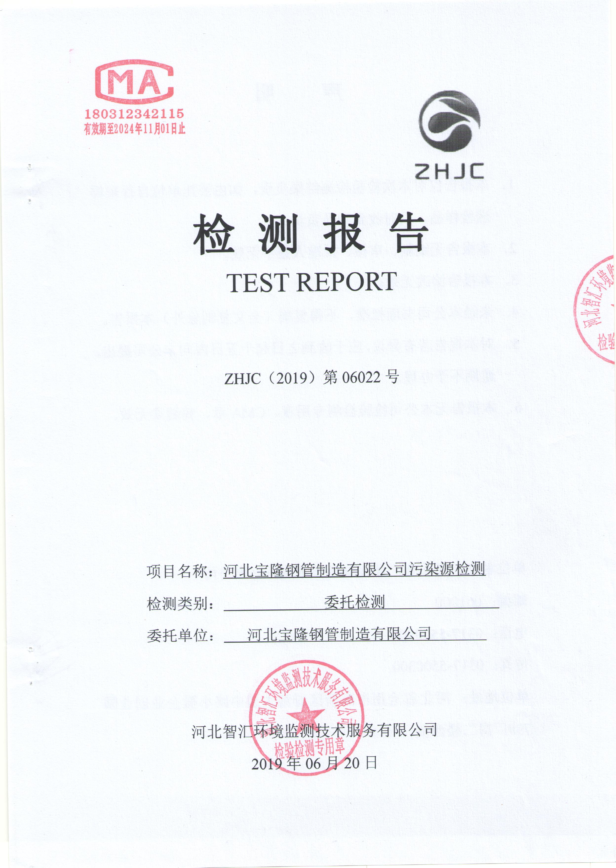  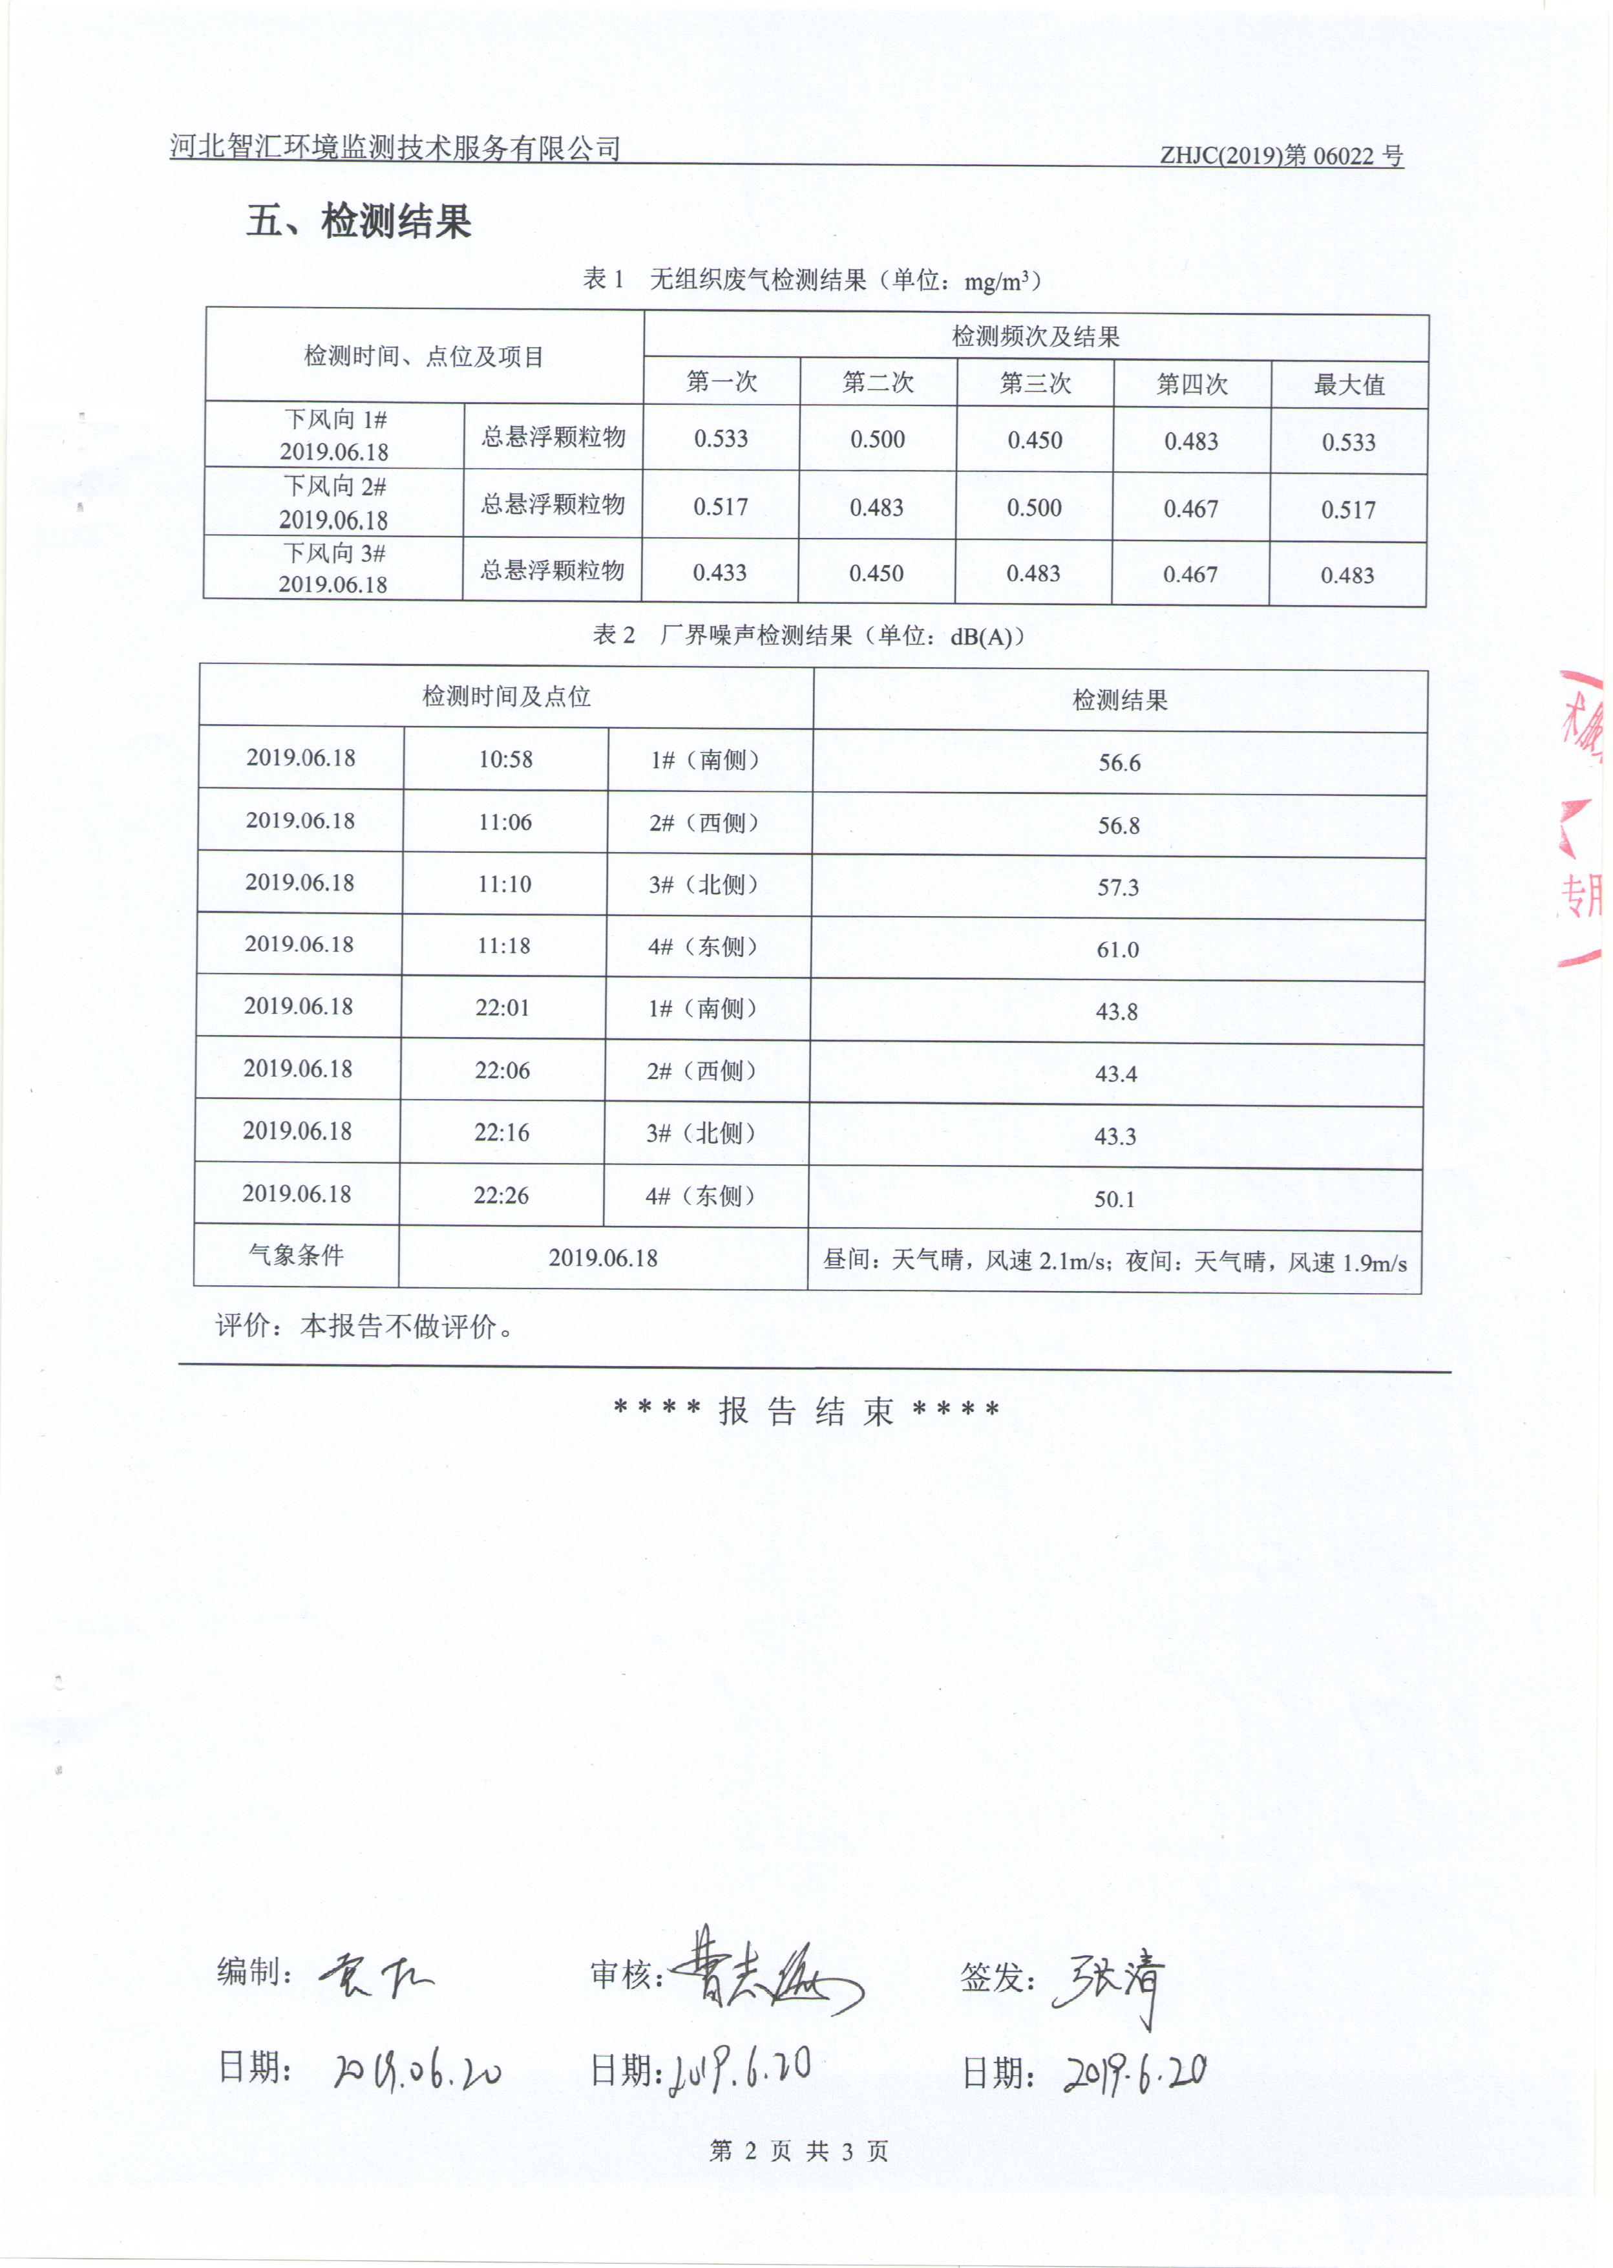  查到2019.6.20日的厂界噪声、无组织废气检测报告，经河北智汇环境监测技术服务有限公司检测，结果合格。  查到了健康体检表、职业健康检查总结报告，2019.8.1日经沧州狮城百姓健康医院对粉尘和噪声接触岗位人员进行体检，结果未发生职业病。  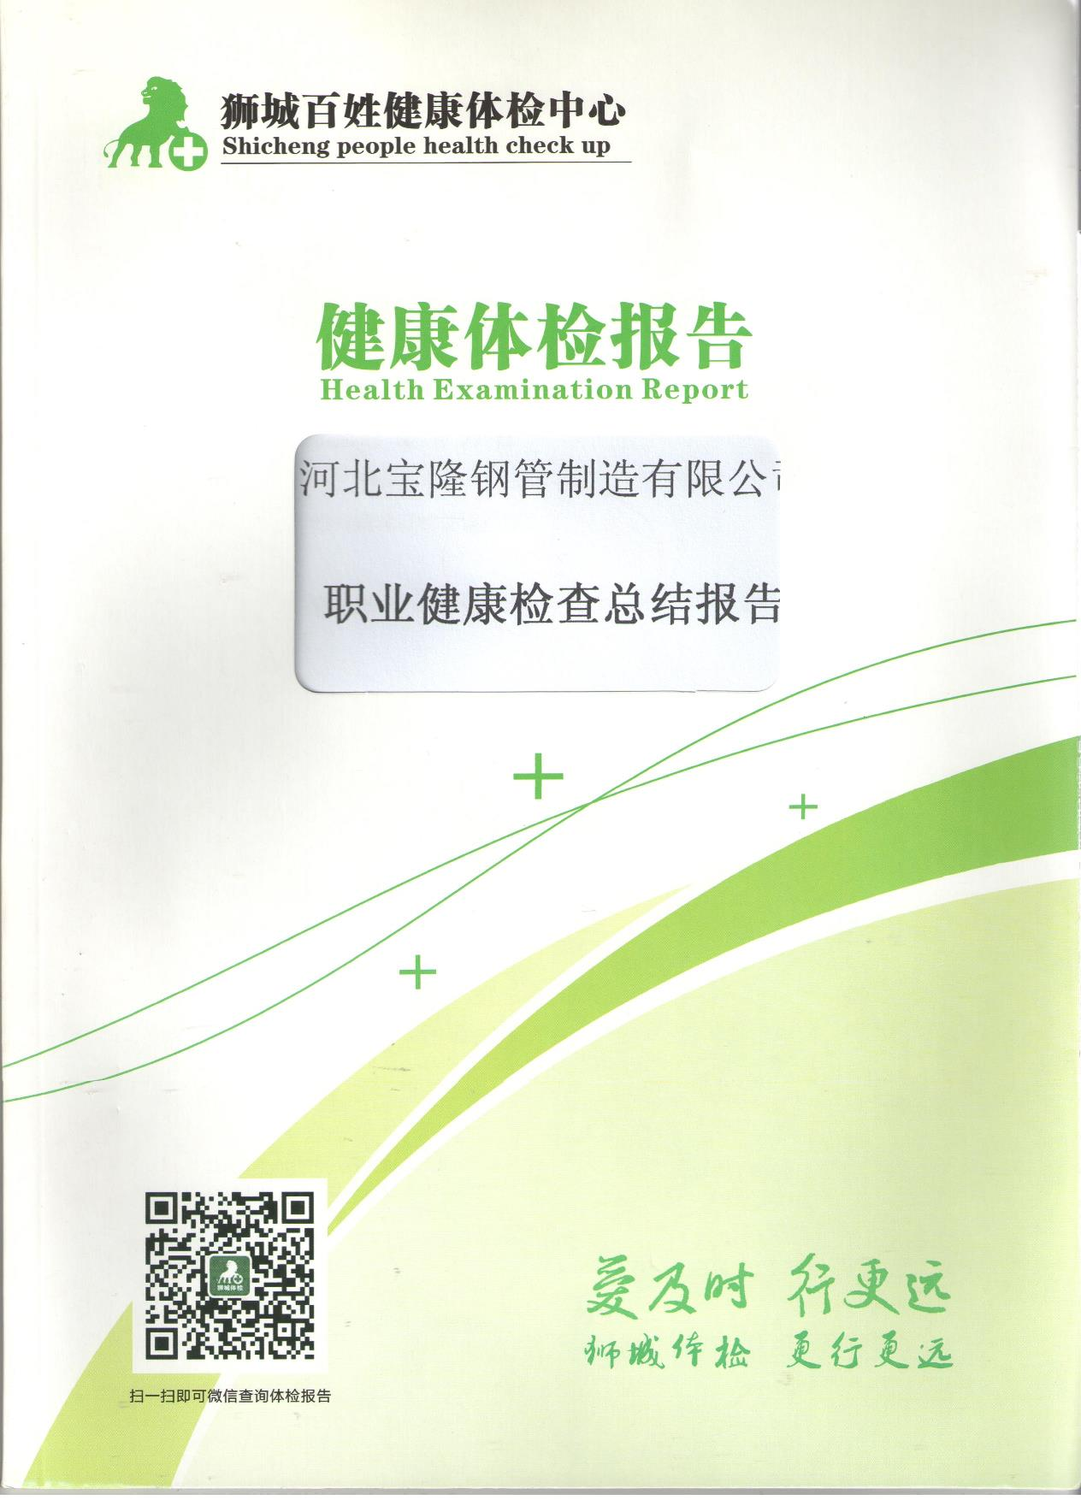  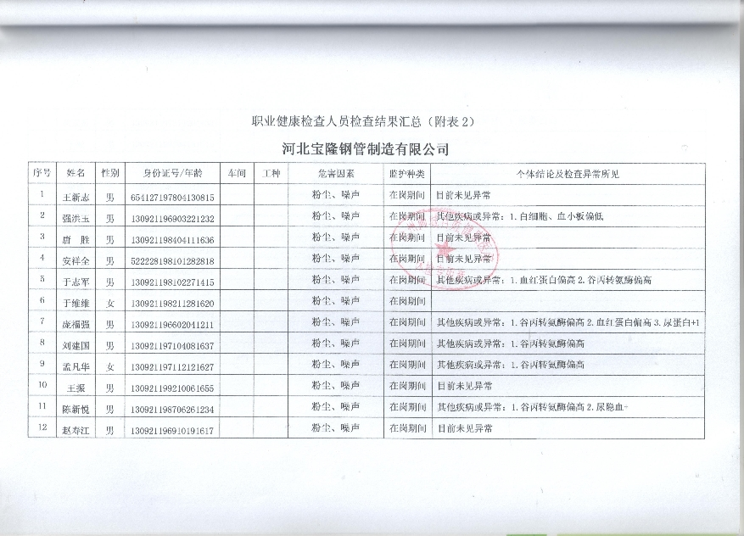  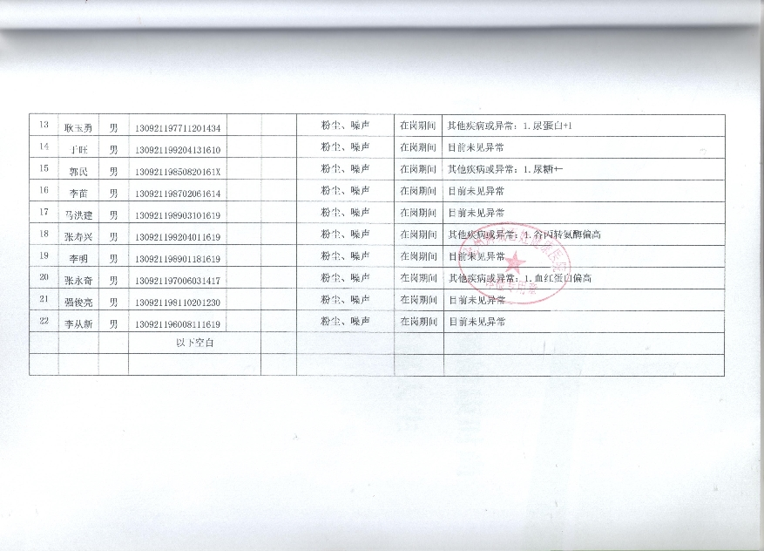  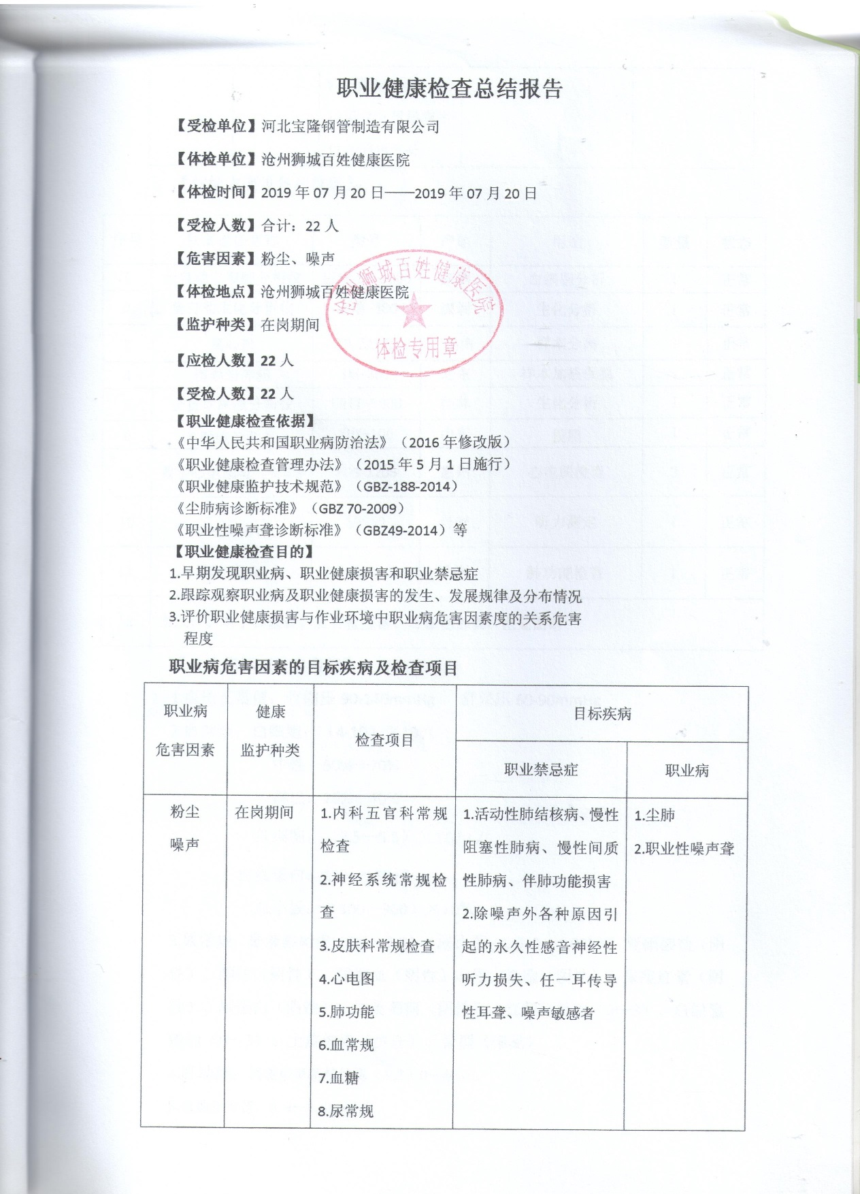  公司经营能遵守相关的法律法规，没有违反环境、职业健康安全法律法规现象，近期没有发生环境与职业健康安全的事故。  验证了上次远程审核企业提供的资料，有效。
合规义务、法律法规和其他要求 | E6.1.3  S4.3.2 | 编制了《法律法规和其它要求获取、识别控制程序》，对法律法规的识别更新和应用进行规定。办公室为主控部门。  部门人员介绍：主要通过网络、报纸杂志电视等新闻媒体、购买、上级下发等多种形式收集本公司适用的法律法规。  提供了“法律法规清单”：如《中华人民共和国环境保护法》、《中华人民共和国职业病防治法》、《中华人民共和国环境影响评价法》、《中华人民共和国水污染防治法》、《中华人民共和国安全生产法》、《河北省大气污染防治条例》、《河北省消防安全责任制实施办法》、《沧州市人民政府关于印发沧州市重点县（市）和重点企业节能减排目标考核方案》的通知等。  已识别法律法规及其它要求的适用条款，并与环境因素、危险源进行了对应。  公司法律、法规及其它要求都有现行文本，大部分为电子版本。各部门如有需要到行政部查阅。公司通过培训、会议等方式向有关员工传达法律、法规及其它要求的相关要求。  验证了上次远程审核企业提供的资料，有效。
合规性评价 | E9.1.2  S:4.5.2 | 编制了《合规性评价程序》，其中规定了对本公司法规及其他要求的合规性评价的要求。  现场提供了2020.3.11日的“合规性评价”记录，张洪波、叶钦慈等对收集的法规进行了评价，经评价均能符合法律法规要求。  部门已对有关法规及其他要求进行识别、评价，满足要求。  验证了上次远程审核企业提供的资料，有效。

说明：不符合标注N

